SỞ GIÁO DỤC VÀ ĐÀO TẠO  NINH THUẬN  (Đề chính thức) | KỲ THI TUYỂN SINH LỚP 10 THPT  NĂM HỌC 2023 – 2024  Khóa ngày: 03/06/2023  Môn thi: TOÁN  Thời gian làm bài: 120 phút  (không kể thời gian phát đề)
ĐỀ
(Đề thi có 01 trang)
Bài 1: (1.0 điểm). Giải phương trình:
Bài 2: (1.5 điểm). Cho biểu thức:
a) Với giá trị nào của thì biểu thức có nghĩa.
b) Rút gọn biểu thức .
Bài 3: (1.5 điểm) Cho parabol và đường thẳng .
a) Vẽ và trên cùng một hệ trục tọa độ.
b) Tìm tọa độ giao điểm của và bằng phép toán.
Bài 4: (1.5 điểm) Gia đình An dự định đi du lịch tại Nha Trang và Huế trong 7 ngày. Biết rằng chi phí trung bình mỗi ngày tại Nha Trang là 2 triệu đồng, còn tại Huế là 3 triệu đồng. Tìm số ngày nghỉ dự định của gia đình An tại mỗi địa điểm, biết số tiền mà họ phải chi cho toàn bộ chuyến đi là 18 triệu đồng.
Bài 5: (3.5 điểm) Cho đường tròn (O) tâm bán kính và điểm nằm ngoài đường tròn. Các tiếp tuyến với đường tròn kẻ từ tiếp xúc với đường tròn tại , . Gọi là điểm thuộc cung lớn . Từ kẻ , , .
a) Chứng minh tứ giác nội tiếp.
b) Giả sử . Tính diện tích tứ giác .
c) Chứng minh: .
Bài 6: (1.0 điểm). Cho hai số dương , có .
Tìm giá trị nhỏ nhất của biểu thức .
------HẾT------
HƯỚNG DẪN GIẢI
Bài 1: (1.0 điểm). Giải phương trình:
Hướng dẫn giải
ĐK: .
Vậy phương trình đã cho có nghiệm .
Bài 2: (1.5 điểm). Cho biểu thức:
a) Với giá trị nào của thì biểu thức có nghĩa.
b) Rút gọn biểu thức .
Hướng dẫn giải
a) ĐK: .
b)
.
Vậy .
Bài 3: (1.5 điểm) Cho parabol và đường thẳng .
a) Vẽ và trên cùng một hệ trục tọa độ.
b) Tìm tọa độ giao điểm của và bằng phép toán.
Hướng dẫn giải
a) Ta có bảng giá trị sau
Đồ thị hàm số của qua các điểm: , , , , .
Đồ thị hàm số của qua các điểm: , , , , .
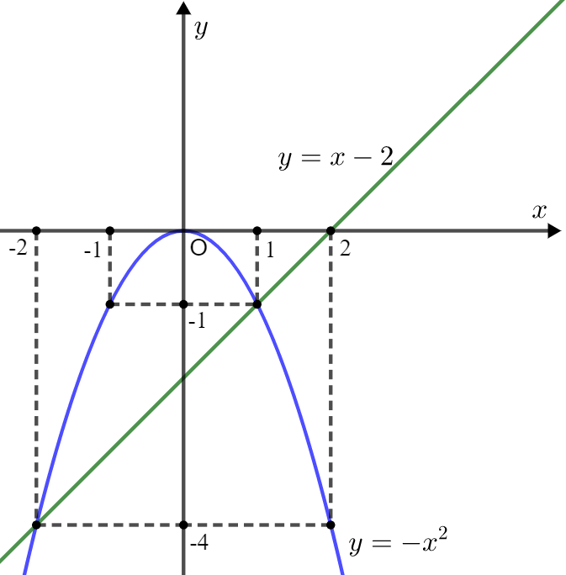
b) Phương trình hoành độ giao điểm của và là:
.
Vậy và hai giao điểm là và .
Bài 4: (1.5 điểm) Gia đình An dự định đi du lịch tại Nha Trang và Huế trong 7 ngày. Biết rằng chi phí trung bình mỗi ngày tại Nha Trang là 2 triệu đồng, còn tại Huế là 3 triệu đồng. Tìm số ngày nghỉ dự định của gia đình An tại mỗi địa điểm, biết số tiền mà họ phải chi cho toàn bộ chuyến đi là 18 triệu đồng.
Hướng dẫn giải
Gọi (ngày) là số ngày nghỉ dự định của gia đình An tại Nha Trang ().
Vì gia đình An dự định đi du lịch tại Nha Trang và Huế trong 7 ngày nên suy ra số ngày nghỉ dự định tại Huế là .
Theo đề bài, ta có chi phí gia đình An chi ở Nha Trang là triệu đồng, ở Huế là triệu đồng.
Chi phí toàn bộ chuyến đi là 18 triệu đồng nên ta có phương trình:
Vậy số ngày nghỉ dự định của gia đình An tại Nha Trang là 3 ngày, tại Huế là 4 ngày.
Bài 5: (3.5 điểm) Cho đường tròn (O) tâm bán kính và điểm nằm ngoài đường tròn. Các tiếp tuyến với đường tròn kẻ từ tiếp xúc với đường tròn tại , . Gọi là điểm thuộc cung lớn . Từ kẻ , , .
a) Chứng minh tứ giác nội tiếp.
b) Giả sử . Tính diện tích tứ giác .
c) Chứng minh: .
Hướng dẫn giải
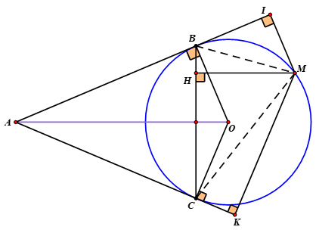
a) Theo đề ta có:
và Suy ra
Nên
Mà và là 2 góc đối của tứ giác
Từ đó tứ giác là tứ giác nội tiếp đường tròn
b) Ta có: và là tiếp tuyến với nên và
Mặc khác
Suy ra
c) Xét và , có
(cùng chắn cung của )
Suy ra (g-g)
Từ đó ta được: (1)
Xét và , có
(cùng chắn cung của )
Suy ra (g-g)
Từ đó ta được: (2)
Từ (1) và (2) suy ra:
Bài 6: (1.0 điểm). Cho hai số dương , có .
Tìm giá trị nhỏ nhất của biểu thức .
Hướng dẫn giải
Ta luôn có:
Từ đó, đạt GTNN khi và chỉ khi
Vậy GTNN của khi Tài liệu được chia sẻ bởi Website VnTeach.Com
https://www.vnteach.com

